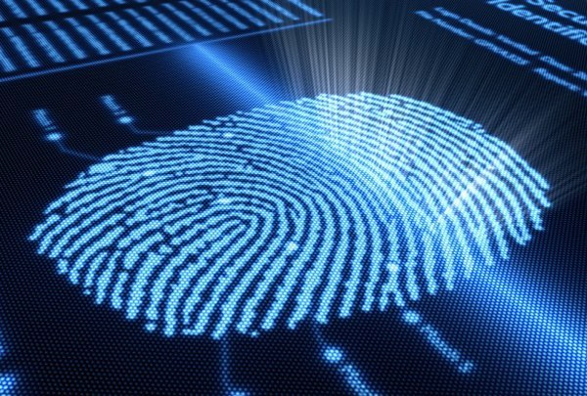

А к чему вы сегодня «приложили руку»?
В старину на Руси все неграмотные люди вместо своей подписи оставляли на документе свой отпечаток пальца. Это означало, что человек с документом ознакомлен и согласен.
Вот оттуда и пошло выражение «приложить руку» — принимать участие в каком-либо деле.

